Edukacja polonistyczna

Klasa I Szkoła Podstawowa Specjalna Nr 4 dla uczniów z niepełnosprawnością intelektualną w stopniu lekkim
Nazwisko i imię nauczyciela: Kondraciuk Elżbieta
el.kondraciuk@wp.pl
termin realizacji: 18.05.2020 r.

Temat: Wprowadzenie liter ś, Ś na podstawie wyrazu ślimak. Pisanie po śladzie i samodzielnie poznanych liter.

To jest mała litera ś i wielka litera Ś. Zapamiętaj, jak wyglądają.

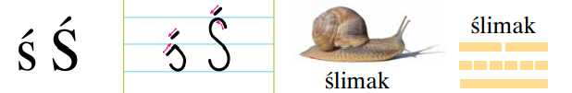

Napisz po śladzie i samodzielnie małą literę ś i wielką literę Ś.
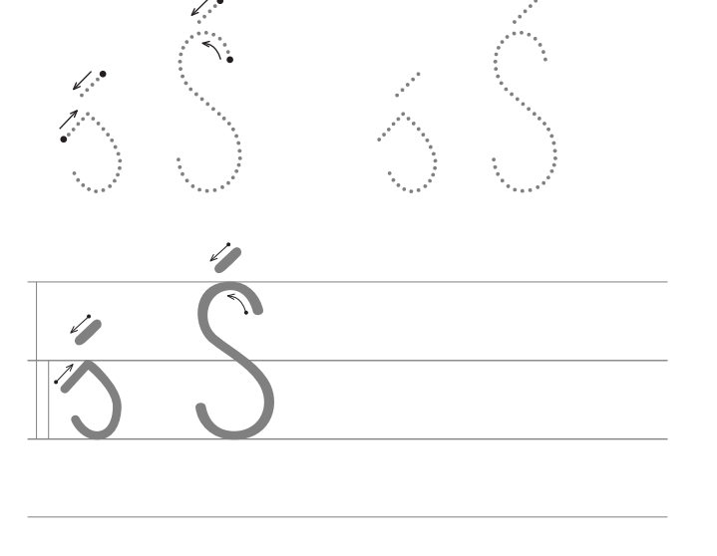

Edukacja polonistyczna

Klasa I Szkoła Podstawowa Specjalna Nr 4 dla uczniów z niepełnosprawnością intelektualną w stopniu lekkim
Nazwisko i imię nauczyciela: Kondraciuk Elżbieta
el.kondraciuk@wp.pl
termin realizacji: 19.05.2020 r.

Temat: Temat: Czytanie i pisanie sylab, wyrazów i zdań z literą ś, Ś.

Zadanie
Napisz sylaby, wyrazy i zdanie z literą ś, Ś.

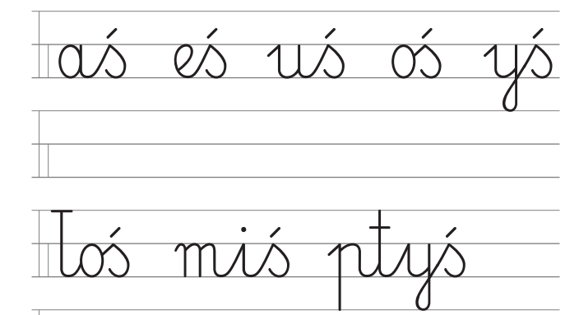

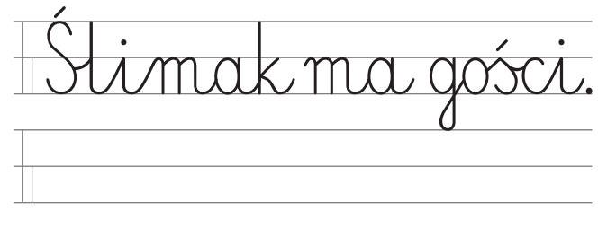

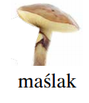

Edukacja polonistyczna

Klasa I Szkoła Podstawowa Specjalna Nr 4 dla uczniów z niepełnosprawnością intelektualną w stopniu lekkim
Nazwisko i imię nauczyciela: Kondraciuk Elżbieta
el.kondraciuk@wp.pl
termin realizacji: 20.05.2020 r.

Temat: Wprowadzenie liter si, Si na podstawie wyrazu siedem. Pisanie po śladzie i samodzielnie poznanych liter.

To jest mała litera si wielka litera Si. Zapamiętaj, jak wyglądają.

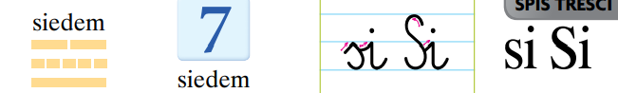

Napisz po śladzie i samodzielnie małą literę si i wielką literę Si.
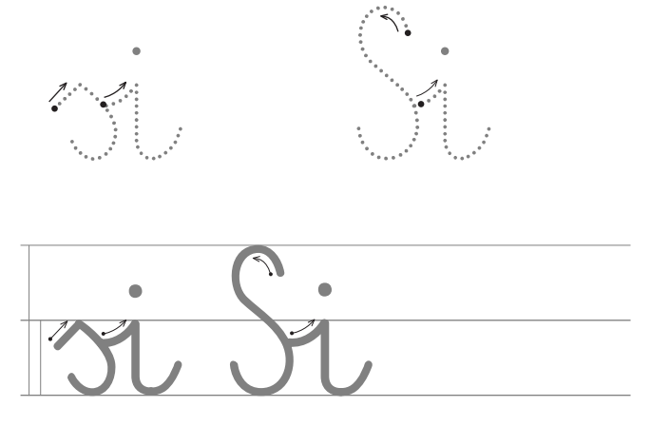

Edukacja polonistyczna

Klasa I Szkoła Podstawowa Specjalna Nr 4 dla uczniów z niepełnosprawnością intelektualną w stopniu lekkim
Nazwisko i imię nauczyciela: Kondraciuk Elżbieta
el.kondraciuk@wp.pl
termin realizacji: 21.05.2020 r.

Temat: Temat: Czytanie i pisanie sylab, wyrazów i zdań z literą si, Si.

Zadanie
Napisz sylaby, wyrazy i zdanie z literą si, Si.
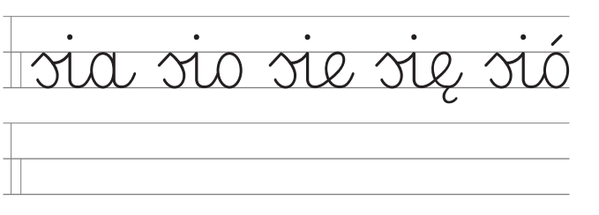
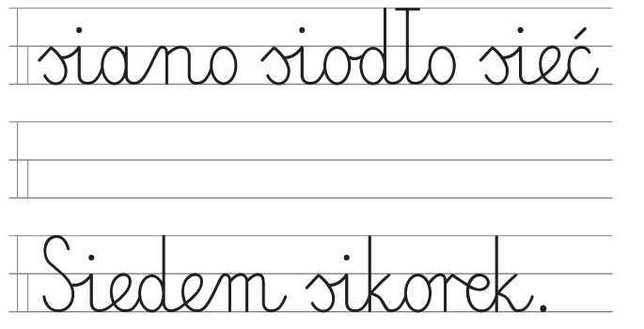
Edukacja polonistyczna

Klasa I Szkoła Podstawowa Specjalna Nr 4 dla uczniów z niepełnosprawnością intelektualną w stopniu lekkim
Nazwisko i imię nauczyciela: Kondraciuk Elżbieta
el.kondraciuk@wp.pl
termin realizacji: 22.05.2020 r.

Temat: Głośne czytanie imion z literą ś, si. Pisanie z pamięci imion.

Zadanie
Przeczytaj imiona dzieci. Napisz z pamięci imiona dzieci do zeszytu.

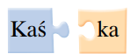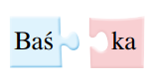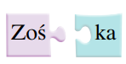

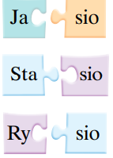
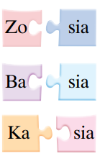

Edukacja polonistyczna

Klasa II Szkoła Podstawowa Specjalna Nr 4 dla uczniów z niepełnosprawnością intelektualną w stopniu lekkim
Nazwisko i imię nauczyciela: Kondraciuk Elżbieta
el.kondraciuk@wp.pl
termin realizacji 18.05.2020 r.

Temat: Wiosna na łące. Głośne czytanie wyrazów.

Zadanie
Przyjrzyj się obrazkom. Głośno przeczytaj nazwy zwierząt, ptaków, owadów i roślin. Wytnij etykiety i wklej w odpowiednie ramki.

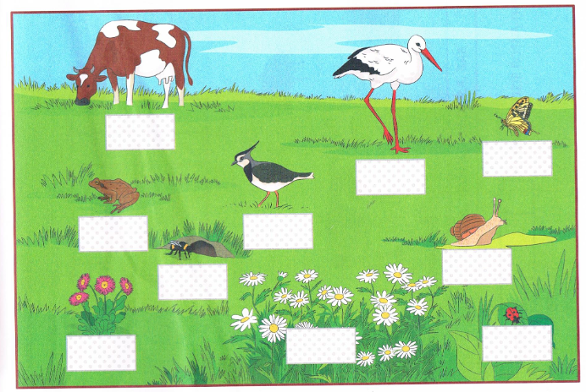
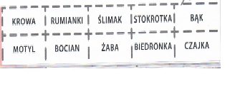
Edukacja polonistyczna

Klasa II Szkoła Podstawowa Specjalna Nr 4 dla uczniów z niepełnosprawnością intelektualną w stopniu lekkim
Nazwisko i imię nauczyciela: Kondraciuk Elżbieta
el.kondraciuk@wp.pl
termin realizacji 19.05.2020 r.

Temat: Rozmowa na temat mieszkańców łąki. Rozwiązywanie krzyżówki.

Rozwiąż krzyżówkę i wpisz hasło.

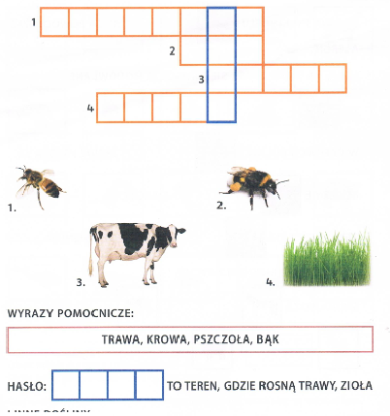

Edukacja polonistyczna

Klasa II Szkoła Podstawowa Specjalna Nr 4 dla uczniów z niepełnosprawnością intelektualną w stopniu lekkim
Nazwisko i imię nauczyciela: Kondraciuk Elżbieta
el.kondraciuk@wp.pl
termin realizacji 20.05.2020 r.

Temat: Uzupełnianie zdań opisujących „Jakie korzyści mamy z łąk?”. Pisanie z pamięci.

Zadanie
Przeczytaj zdania. Wytnij wyrazy i wklej je w odpowiednie ramki.
Napisz z pamięci wybrane zdanie.

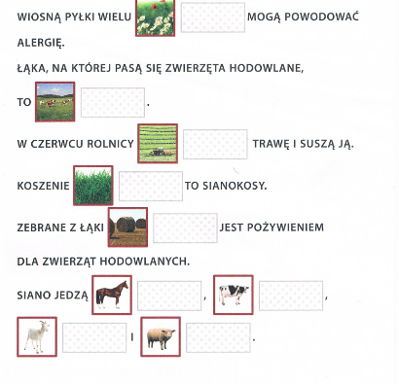
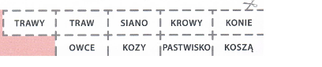

Edukacja polonistyczna

Klasa II Szkoła Podstawowa Specjalna Nr 4 dla uczniów z niepełnosprawnością intelektualną w stopniu lekkim
Nazwisko i imię nauczyciela: Kondraciuk Elżbieta
el.kondraciuk@wp.pl
termin realizacji 21.05.2020 r.

Temat: Nazywanie ptaków, ssaków i owadów żyjących na łące. Pisanie ze słuchu.

Przyjrzyj się zdjęciom. Wytnij wyrazy i wklej je w odpowiednie ramki.
Poproś o pomoc rodzica. Napisz wybrane nazwy ze słuchu.

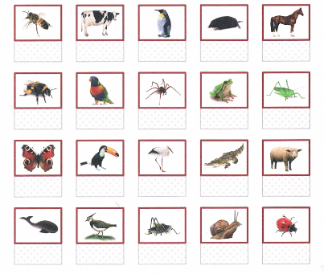
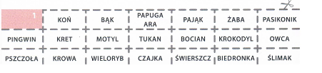
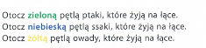
Zadanie

Edukacja polonistyczna

Klasa II Szkoła Podstawowa Specjalna Nr 4 dla uczniów z niepełnosprawnością intelektualną w stopniu lekkim
Nazwisko i imię nauczyciela: Kondraciuk Elżbieta
el.kondraciuk@wp.pl
termin realizacji 22.05.2020 r.

Temat: Rozmowa na temat: Co słychać na łące? Czytanie nazw owadów.

Przyjrzyj się zdjęciom. Przeczytaj wyrazy. Połącz nazwę ze zdjęciem.

